内蒙古自治区人民政府关于免征

赤峰市受新冠肺炎疫情影响

企业房产税的批复

内政字〔2022〕129号

赤峰市人民政府：

你市《关于2022年上半年疫情期间中小企业房产税减免事宜的请示》（赤政发〔2022〕204号）收悉。现批复如下：

一、同意免征赤峰松山万达广场商务服务有限公司和阿鲁科尔沁旗天山百货有限责任公司2022年1月至6月房产税合计1370410.78元。具体免税企业名称、免税金额及免税期限见附件。

二、在具体执行中，如免征房产税金额与附件所列免征金额有差异，以主管税务机关核实金额为准。

三、按照本批复免征的房产税，在批复下达前已经征收入库的，可抵减以后纳税期应纳房产税或办理退库。

附件：赤峰市受新冠肺炎疫情影响企业房产税免税金额和免税期限汇总表

2022年12月26日

（此件公开发布）

附件

赤峰市受新冠肺炎疫情影响企业

房产税免税金额和免税期限汇总表

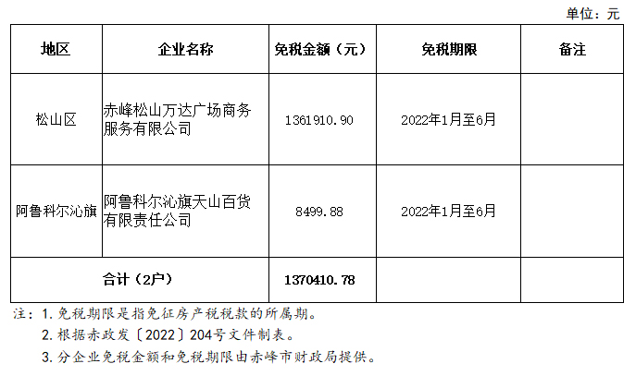

抄送：自治区财政厅、内蒙古税务局。